Infographic: Winkels en webshops kochten massaal in tijdens Black Friday
Amsterdam, 3 december 2020 - Ook winkels en webshops kochten massaal hun producten in tijdens Black Friday en Cyber Monday. Tijdens het zesdaagse Orderchamp Black Friday for B2B inkoop evenement, dat het digitaal inkoopplatform organiseerde voor haar retailers en merken, werden ruim 68.000 unieke producten ingekocht bij ruim 500 merken. Tijdens pieken kwam dit neer op één bestelling per minuut.

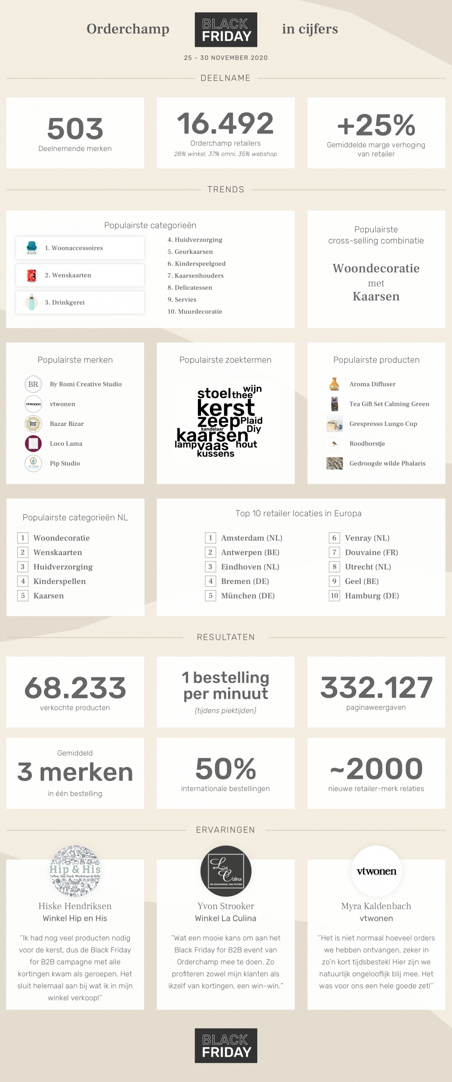

Uit inkoopcijfers van Orderchamp komt naar voren dat er bijna 2.000 nieuwe afzetrelaties zijn ontstaan tussen retailers en merken. De gemiddelde margestijging voor de retailer kwam door de hoge kortingen uit op 25%. Orderchamp organiseerde het Black Friday inkoop evenement om tegendruk te bieden tegen de kortingen die retailers gaven aan consumenten, terwijl deelnemende merken hun eindejaars volume konden verhogen door hun restvoorraden te verkopen.
Waar in Nederland voornamelijk spellen voor kinderen, producten voor huidverzorging en wenskaarten werden ingekocht, waren droogbloemen, drinkwaren en kaarsen populair in België. In beide landen stond woondecoratie op plek één als meest ingekochte productcategorie. Enkele van de best ingekochte merken zijn o.a. vtwonen, Bazar Bizar en Loco Lama. Meer dan 50% van de bestellingen bedroeg internationale verzendingen.
Orderchamp is een online groothandel waar retailers unieke merchandise kunnen inkopen van inspirerende merken om relevant te blijven voor lokale consumenten. Sinds de officiële lancering in september 2019 heeft het platform meer dan 16.500 retailers en 1.000 merken aangesloten binnen de categorieën Home & Living, Mode Accessoires, Sieraden, Beauty & Health, Stationery, Kids & Baby en Koken & Tafelen.
In onderstaande infographic is meer informatie te vinden over het inkoop evenement van Orderchamp.

Over: Orderchamp
Orderchamp is een online groothandel waar inspirerende merken en retailers samenkomen om wereldwijd relevant te blijven voor lokale consumenten. Sinds de officiële lancering in september 2019 heeft het platform meer dan 16.500 retailers en 1.000 merken aangesloten binnen de categorieën Home &amp; Living, Mode Accessoires, Sieraden, Beauty &amp; Health, Stationery, Kids &amp; Baby en Koken &amp; Tafelen. Orderchamp was finalist van Sprout’s startup van het jaar verkiezing 2020 en is door Quote Magazine uitgeroepen tot een van de 25 meest belovende startups.

Newsroom
Bekijk het volledige persbericht inclusief meer foto's en video's in onze Newsroom.
Bekijk het volledige persbericht
Bekijk alle voorgaande persberichten

Contact informatie
Naam: Joost Brugmans
Functie: CEO & Co-founder
E-mail: joost@orderchamp.com
Telefoon: 0614801042

